**Lab2**

105072123 黃海茵

* **程式碼 & 流程**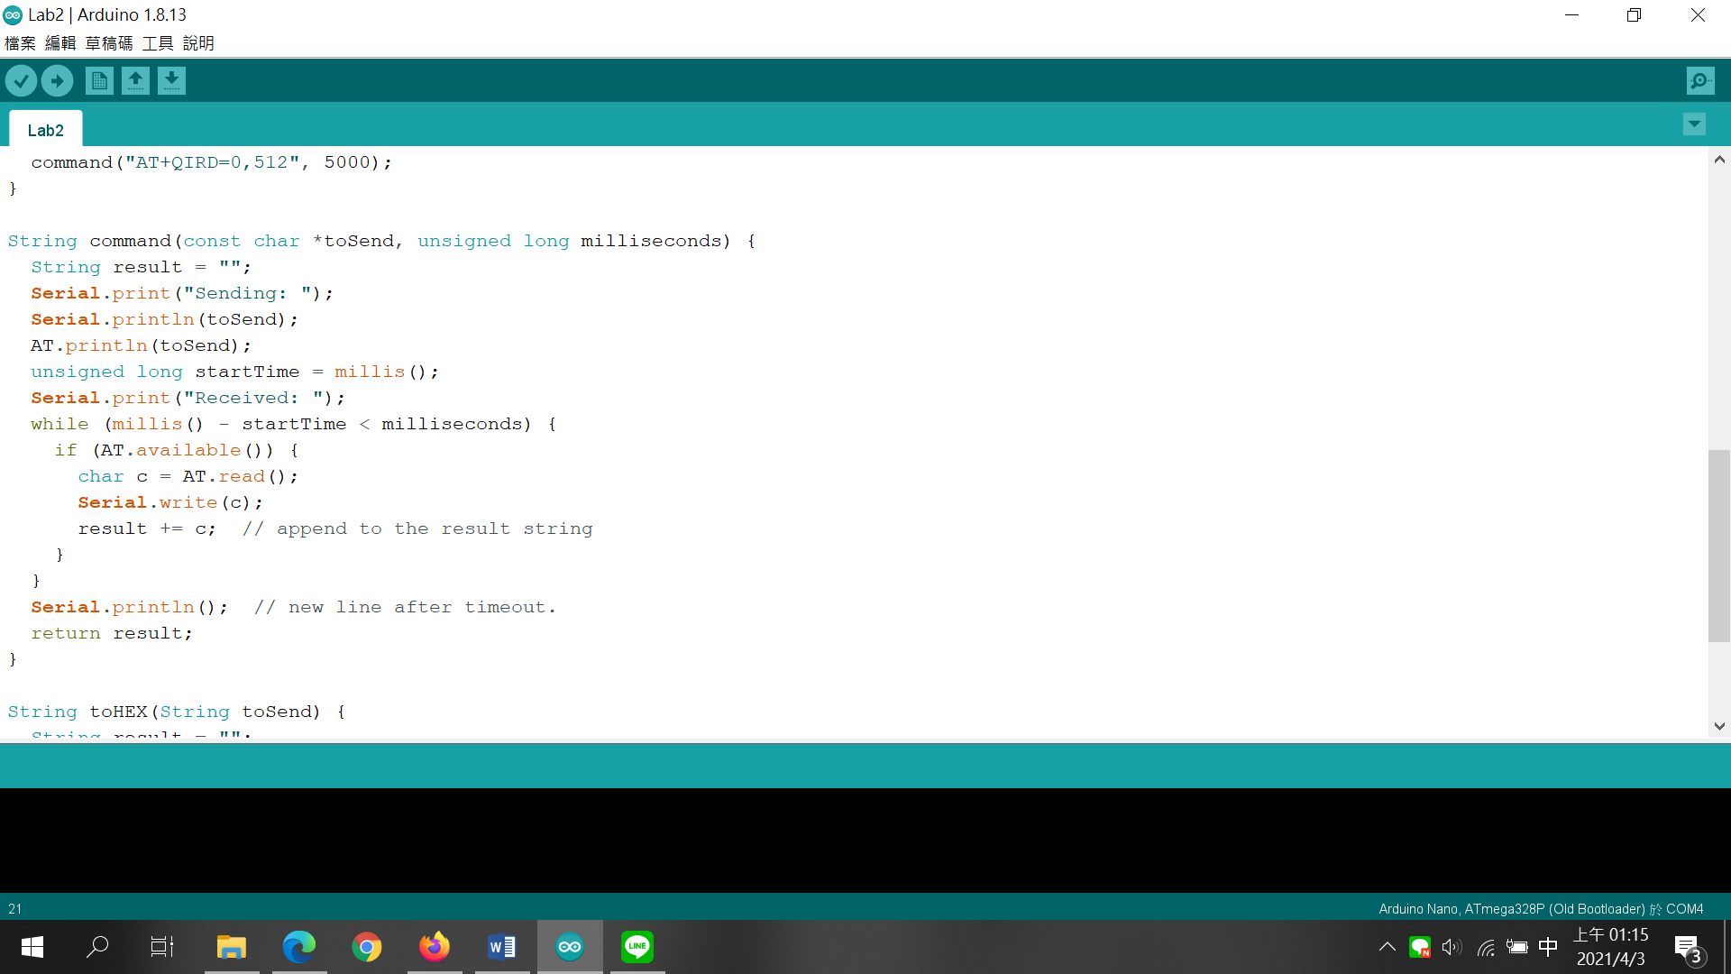

助教提供參考的command function，傳入要send的訊息和time limit，可以做到自動送出AT的功能。

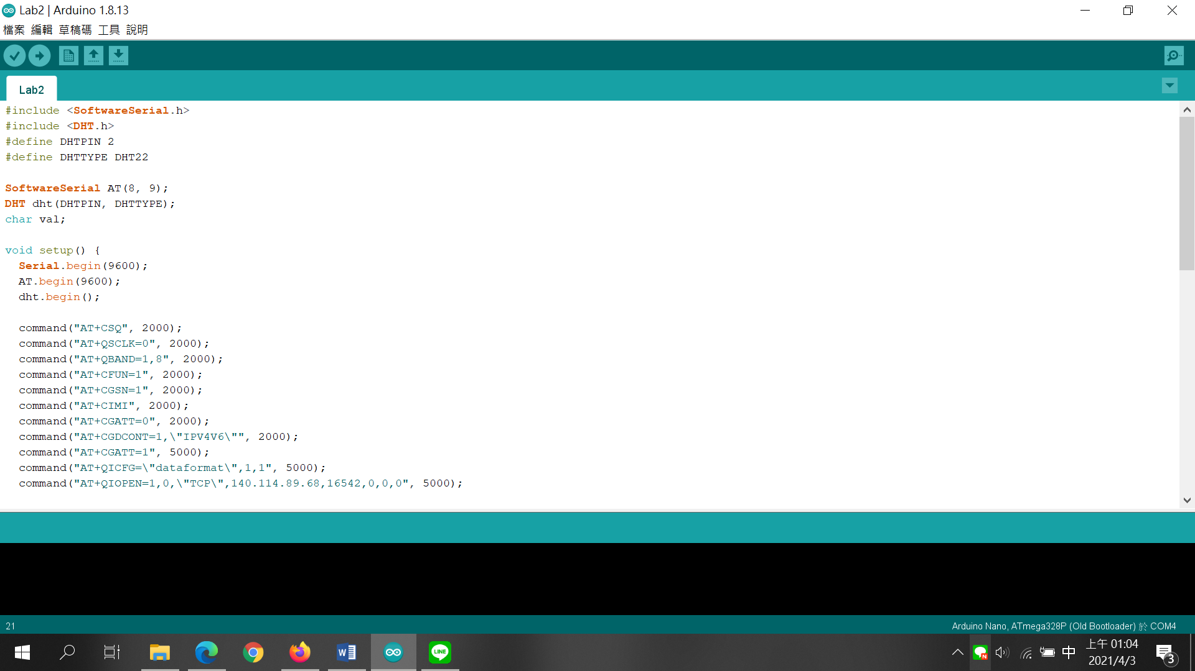

首先送出AT+CSQ，先確認有無訊號，以免後面白跑了。

然後就按照lab tutorial的指示步驟開始往下做：

1. AT+QSCLK=0 → Disable deep sleep
2. AT+QBAND=1,8 → Set one band: 8
3. AT+CFUN=1 →Enable the module
4. AT+CGSN=1 → Inquire MT IMEI
5. AT+CIMI → Inquire SIM card number(IMSI)
6. AT+CGATT=0 → Detach to NB-IoT
7. AT+CGDCONT=1,”IPV4V6” → Set IPV4/IPV6
8. AT+CGATT=1 → Attach to NB-IoT
9. AT+QICFG=”dataformat”,1,1 → Set sending and receiving format to HEX
10. AT+QIOPEN=1.0,”TCP”,140.114.89.68,16542,0,0,0 → Create Socket

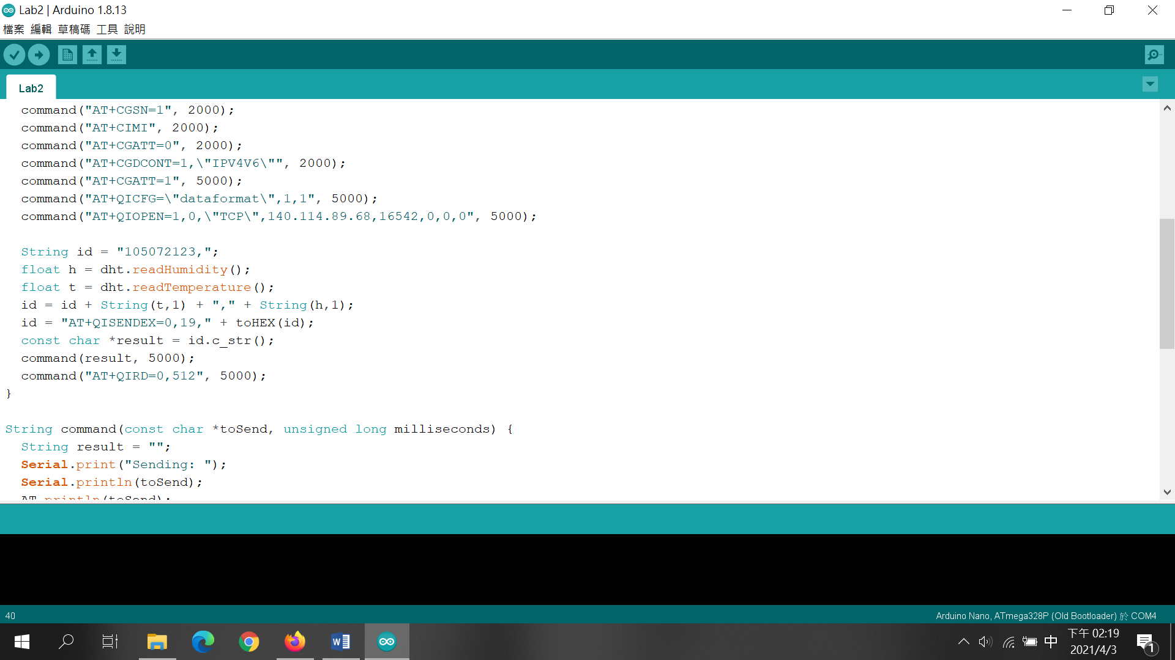

AT+QISENDEX=0,19,學號+溫度+濕度(轉HEX) → Send data to TCP

AT+QIRD=0,512 → Receive data from TCP

這部分實作送出到網頁中的東西，因為需轉成HEX，所以又多寫了一個把string轉成HEX的function。

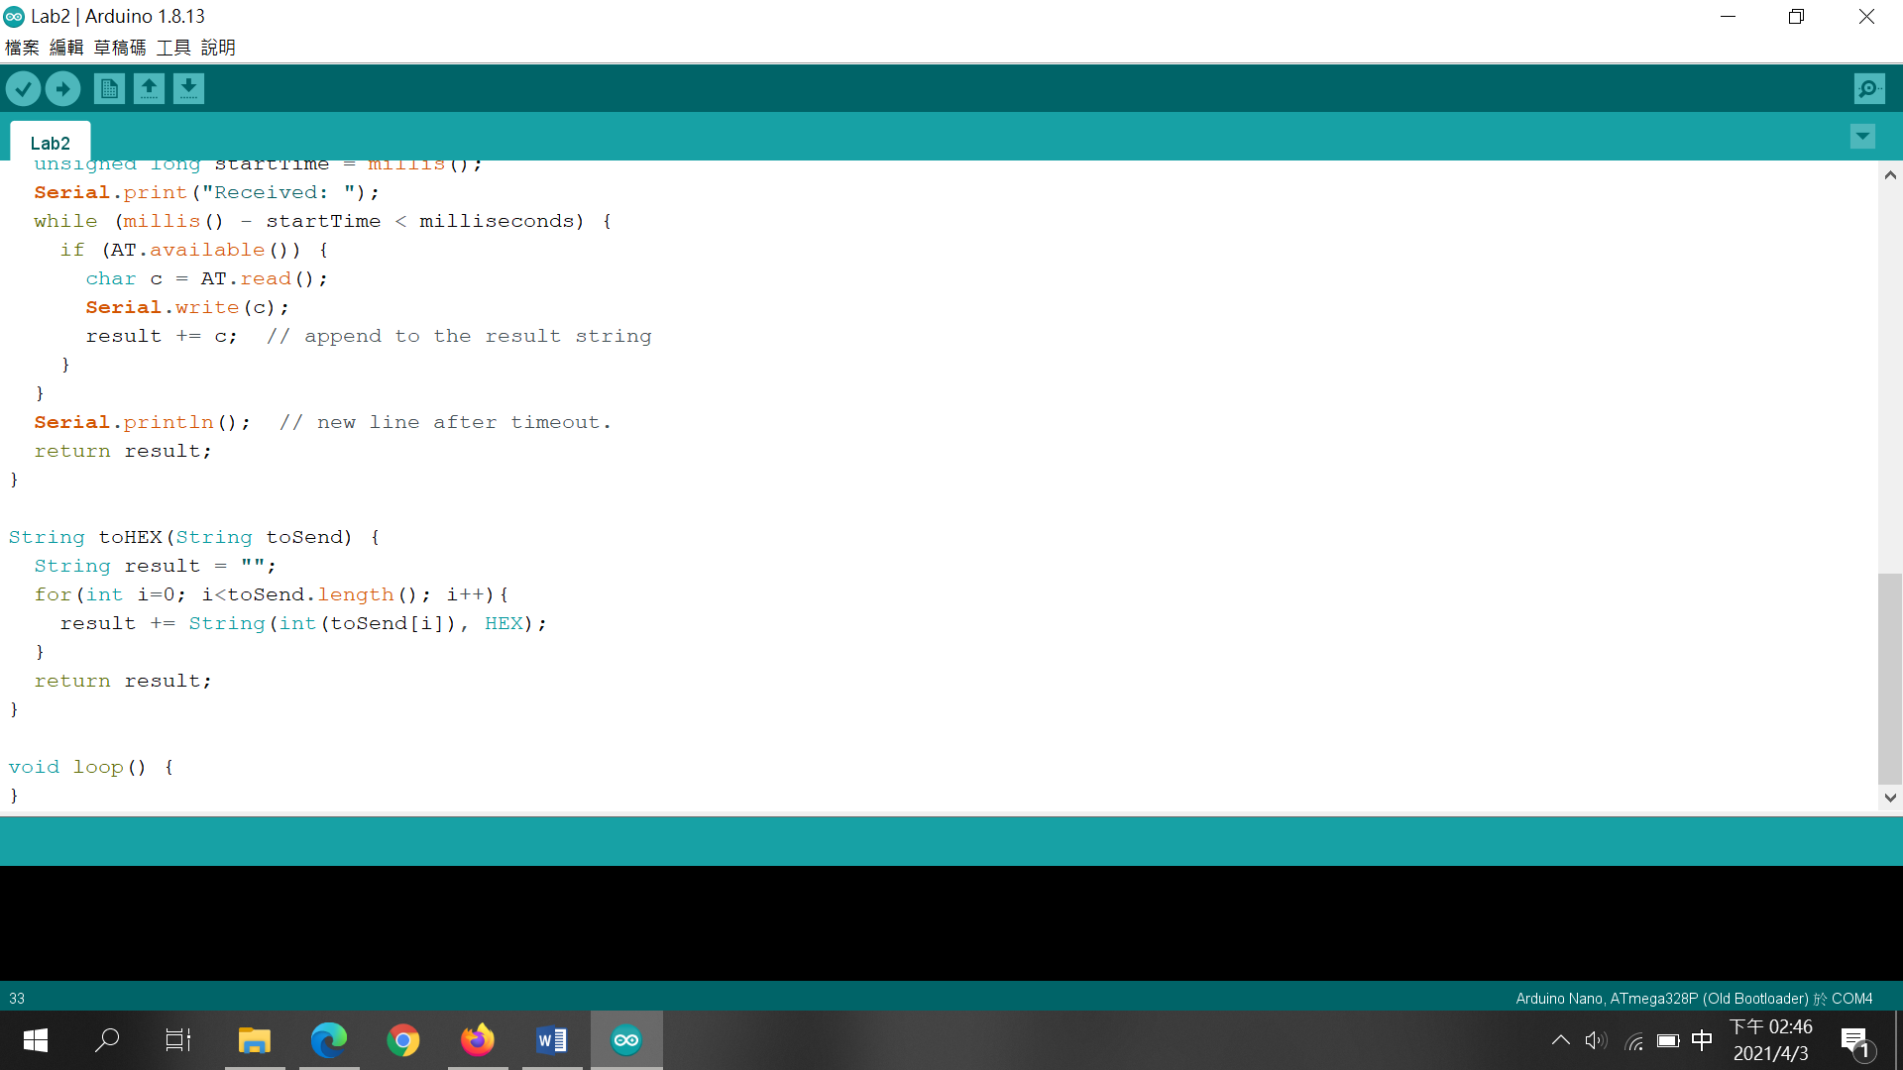

這個function實作string轉成hex的功能，先建立一個空字串result，再把傳進來的string逐字轉成16進位的int，再轉成string加到空字串中。

* **遇到困難及解決方式**

實作的時候有點卡住的地方是處理小數點位數以及轉HEX的部分，因為google不到可用的內建function，所以自己嘗試了一下感覺有可能的作法。才發現原來String(string variable, 位數)這個function可以決定要取到小數點後幾位。

然後轉HEX好像沒有可以直接把String轉HEX的內建function（至少我試了好幾個都不行啦QQ），所以我就自己寫了一個funtion來用。

* **IMEI & IMSI**

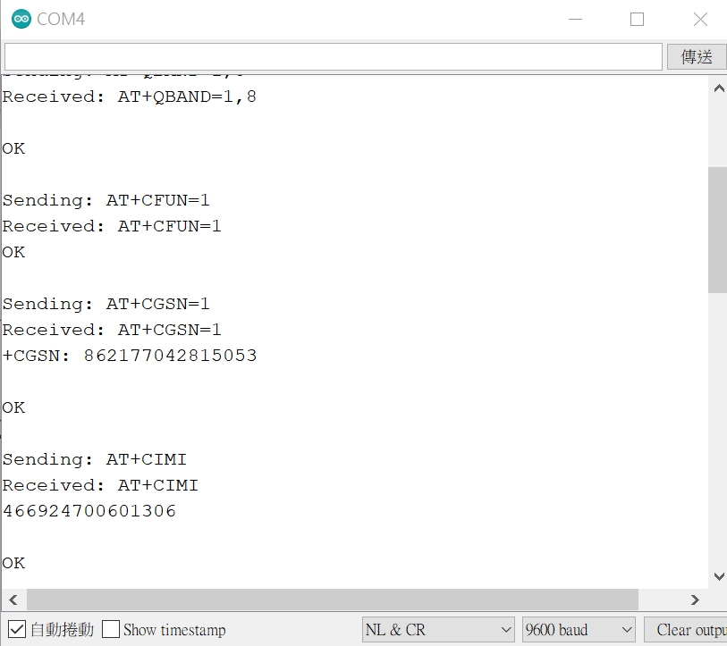

* **結果**

